Министерство науки и высшего образования Российской Федерации

федеральное государственное бюджетное образовательное учреждение

высшего образования
«Санкт-Петербургский государственный университет
промышленных технологий и дизайна»

Институт – Информационных технологий и автоматизации
Направление 09.03.03 – Прикладная информатика в дизайне
Кафедра – Цифровых и аддитивных технологий

РАЗРАБОТКА ПРОЕКТА
ВЕБ-САЙТ ДЛЯ КОМПАНИИ «ASTRA EVENTS»

ОТЧЕТ О ПРОВЕРКЕ НА ВАЛИДНОСТЬ СОЗДАННОГО КОДА

Исполнитель – студент учебной группы 3-МД-5
(группа)
Селезнев Александр Ярославович
(фамилия, имя, отчество)

Ссылка на используемый ресурс / URL: https://validator.w3.org/nu

Санкт-Петербург
2025
СОДЕРЖАНИЕ
1 ВАЛИДАЦИЯ HTML ДОКУМЕНТАЦИИ 3
1.1 Валидация «index.html» 3
1.1.1 Предупреждения 3
1.1.2 Ошибки 3
1.2 Валидация «services.html» 5
1.2.1 Предупреждения 5
1.2.2 Ошибки 5
1.3 Валидация «about.html» 7
1.3.1 Предупреждения 7
1.3.2 Ошибки 7
1.4 Валидация «portfolio.html» 8
1.4.1 Предупреждения 8
1.4.2 Ошибки 8
1.5 Валидация «forms.html» 9
1.5.1 Предупреждения 9
1.5.2 Ошибки 9
2 ВАЛИДАЦИЯ CSS ДОКУМЕНТАЦИИ 11
2.1 Валидация «main.css» 11
2.2 Валидация «services.css» 11
2.3 Валидация «about.css» 12
2.4 Валидация «portfolio.css» 12
2.5 Валидация «forms.css» 12

1 ВАЛИДАЦИЯ HTML ДОКУМЕНТАЦИИ

1.1 Валидация «index.html»

1.1.1 Предупреждения
Проверка файла "index.html" показала, что никаких предупреждений не обнаружено.

1.1.2 Ошибки
В результате проверки веб-страницы "index.html" на предмет ошибок было выявлено наличие 16, некоторые из них связаны с отсутствием alt у элементов img, 2 ошибки, связанные с использованием атрибута href="#" на интерактивных элементах, и 1 ошибка, связанная с лишним закрывающим тегом в блоке footer.
На рисунке 1 представлены ошибки файла "index.html".
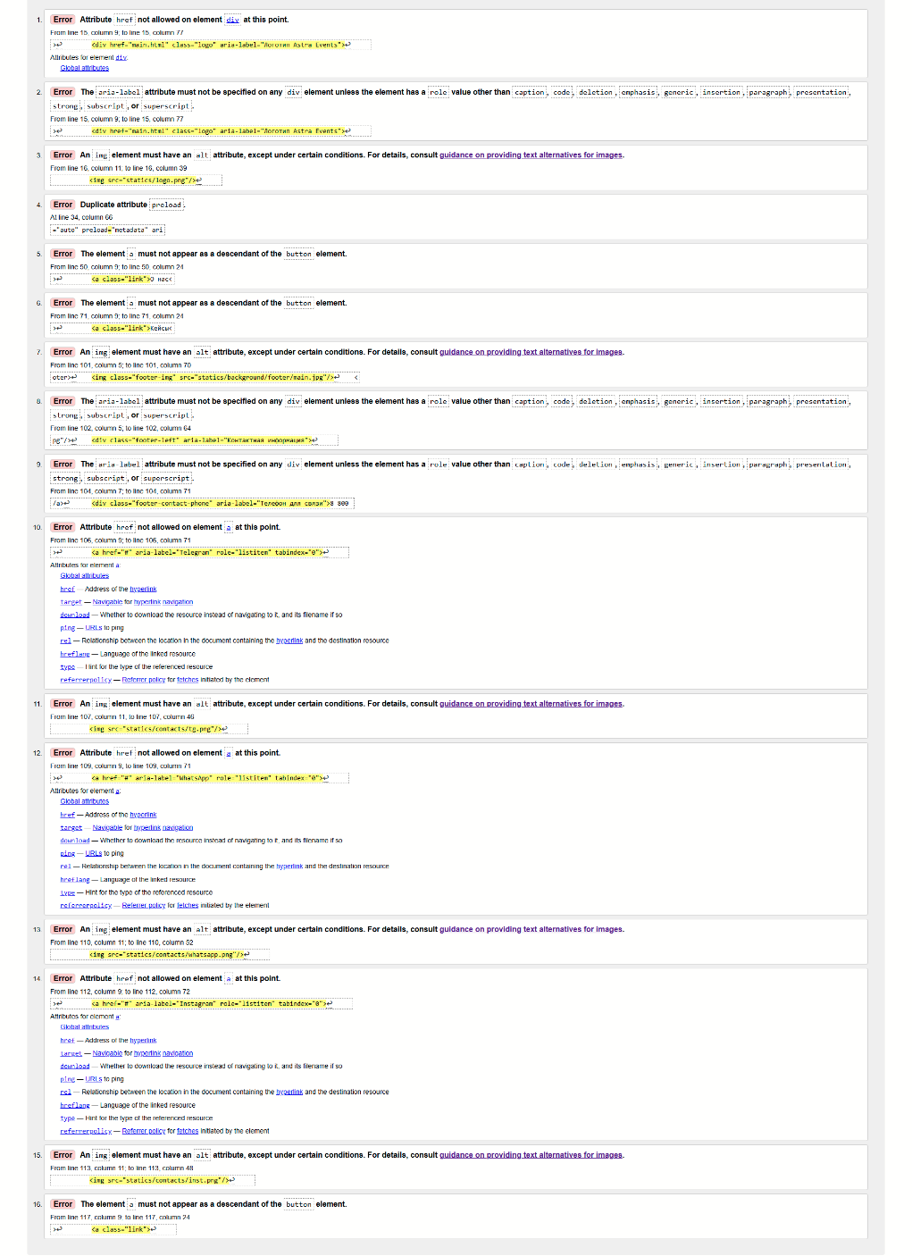
Рисунок 1 – Ошибки файла index.html.
Все ошибки были устранены следующим образом:
- добавлен осмысленный и корректный атрибут alt ко всем изображениям;
- заменены href="#" на реальные ссылки (forms.html, index.html, services.html);
- удалён лишний закрывающий тег в футере.
На рисунке 2 показан результат повторной проверки index.html.
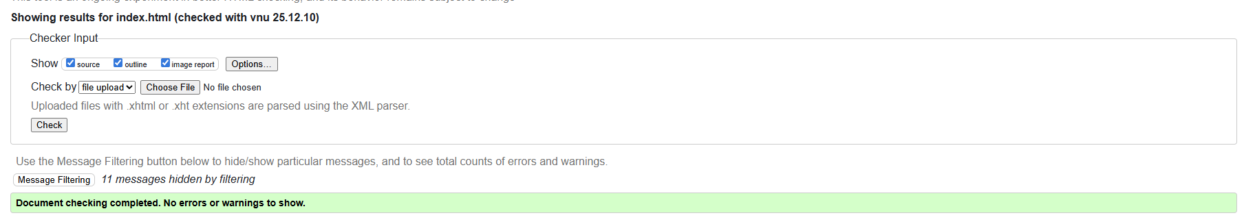
Рисунок 2 – Результат повторной проверки файла index.html.

1.2 Валидация «services.html»

1.2.1 Предупреждения
Проверка файла "services.html" показала отсутствие каких-либо предупреждений.

1.2.2 Ошибки
В ходе анализа файла services.html сервис было выявлено 13 ошибок:
- 7 ошибок: отсутствие обязательного атрибута alt у элементов img;
- 4 ошибки: запрещённое использование атрибута href на тегах;
- 2 ошибки: элемент не может быть потомком элемента.
На рисунке 3 представлены ошибки файла services.html.
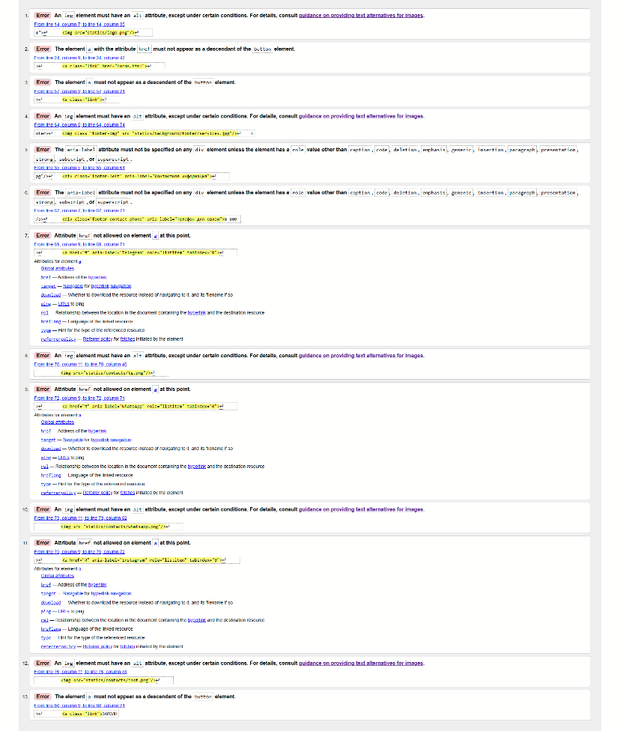
Рисунок 3 – Ошибки файла services.html.
Все ошибки были успешно устранены. Добавлен атрибут alt ко всем изображениям (img), удалены все атрибуты href с ссылок. В кнопках используется корректный href="forms.html". При исправлении каждой ошибки был учтен контекст каждого элемента, также, ссылки больше не находятся внутри, всё реализовано через href.
На рисунке 4 показан результат повторной проверки services.html.
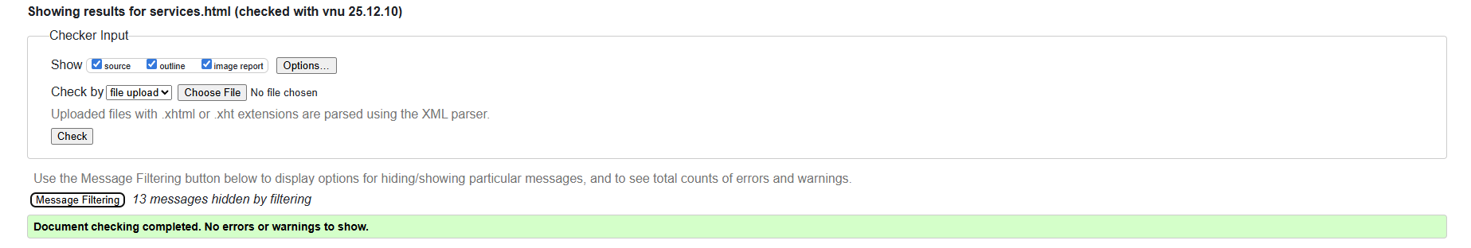
Рисунок 4 – Результат перепроверки services.html.

1.3 Валидация «about.html»

1.3.1 Предупреждения
Проверка файла about.html показала отсутствие каких-либо предупреждений.

1.3.2 Ошибки
В результате анализа файла about.html выявлено 14 ошибок, из которых 8 ошибок – это отсутствие обязательного атрибута alt у элементов img, 4 ошибки – это запрещённое использование атрибута href на элементах и 2 ошибки о том, что элемент не может находиться внутри элемента.
На рисунке 5 представлены ошибки файла about.html.
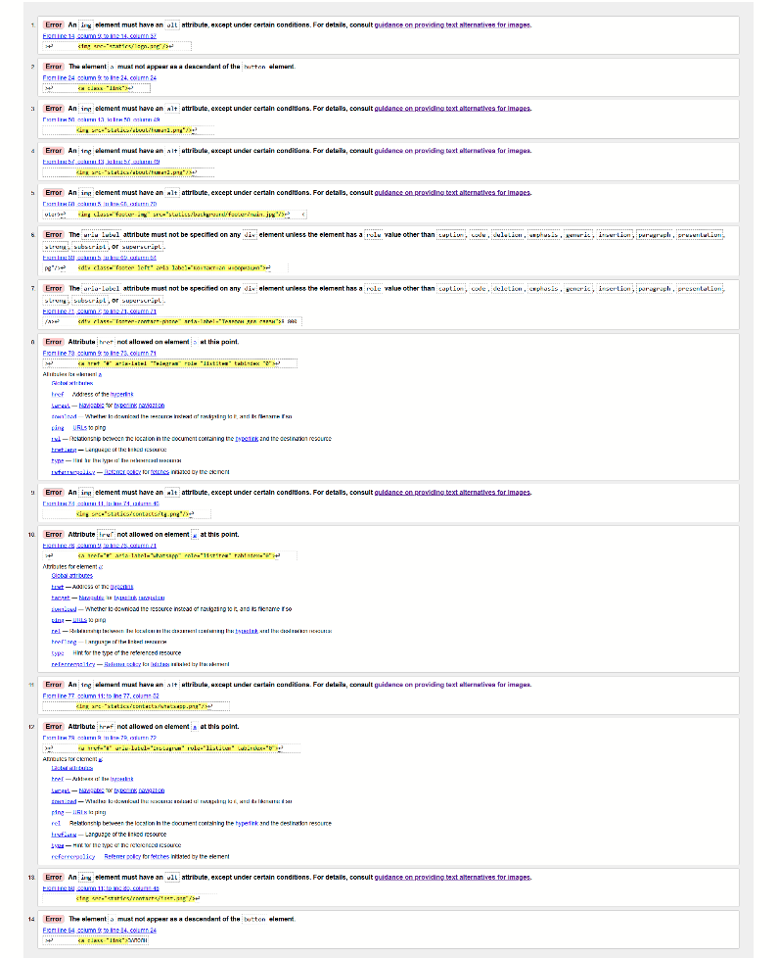
Рисунок 5 – Ошибки в about.html.
Ошибки были устранены, был добавлен корректный alt, учитывая контекст, ко всем изображениям, были удалены все href с интерактивных ссылок. во всех кнопках установлена правильная ссылка. Устранена неправильная вложенность для кнопок. Сейчас код полностью соответствует, правильному синтаксису и не выдает ошибок.
На рисунке 6 изображён результат проверки исправленной версии about.html.
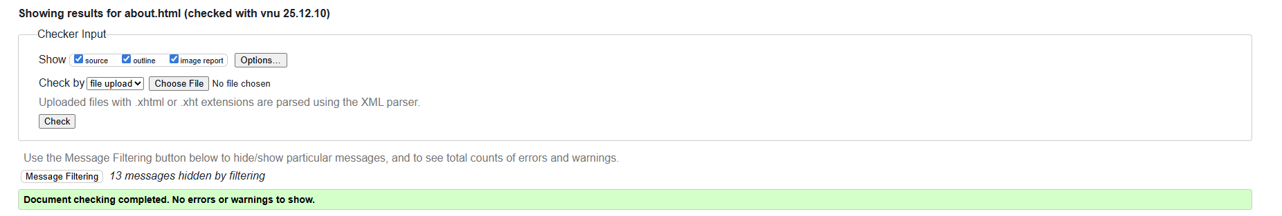
Рисунок 6 – Результат проверки исправленной версии about.html.

1.4 Валидация «portfolio.html»

1.4.1 Предупреждения
Проверка файла portfolio.html показала отсутствие каких-либо предупреждений.

1.4.2 Ошибки
В результате анализа файла portfolio.html выявлено 14 ошибок, из которых 12 ошибок это отсутствие обязательного атрибута alt у элементов img, 4 ошибки это запрещённое использование атрибута href на элементах, 2 ошибки: элемент не может быть потомком элемента и 1 ошибка связана с использованием атрибута aria-label на div не имеющем допустимой роли.
На рисунке 7 представлены ошибки файла portfolio.html.
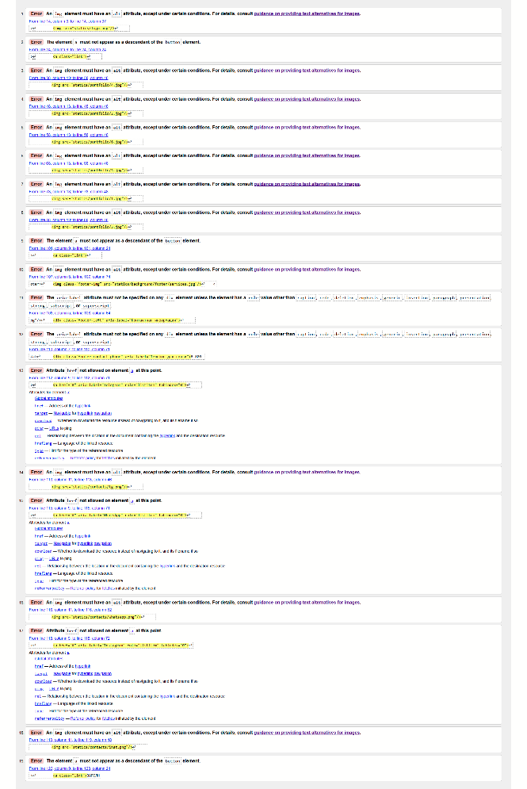
Рисунок 7 – Ошибки в portfolio.html.
Ошибки были устранены, был добавлен корректный alt, учитывая контекст, ко всем изображениям, были удалены все href с интерактивных ссылок. во всех кнопках установлена правильная ссылка. Устранена неправильная вложенность для кнопок, удален aria-label, вместо него прописан alt. Сейчас код полностью соответствует, правильному синтаксису и не выдает ошибок.
На рисунке 8 изображён результат проверки исправленной версии portfolio.html.
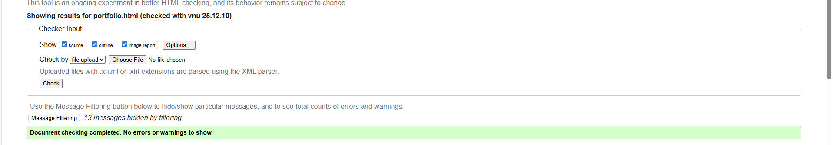
Рисунок 8 – Результат проверки исправленной версии portfolio.html.

1.5 Валидация «forms.html»

1.5.1 Предупреждения
Проверка файла forms.html показала отсутствие каких-либо предупреждений.

1.5.2 Ошибки
В результате анализа файла forms.html не было выявлено каких-либо ошибок.

2 ВАЛИДАЦИЯ CSS ДОКУМЕНТАЦИИ

2.1 Валидация «main.css»
На рисунке 9 изображен результат проверки main.css.
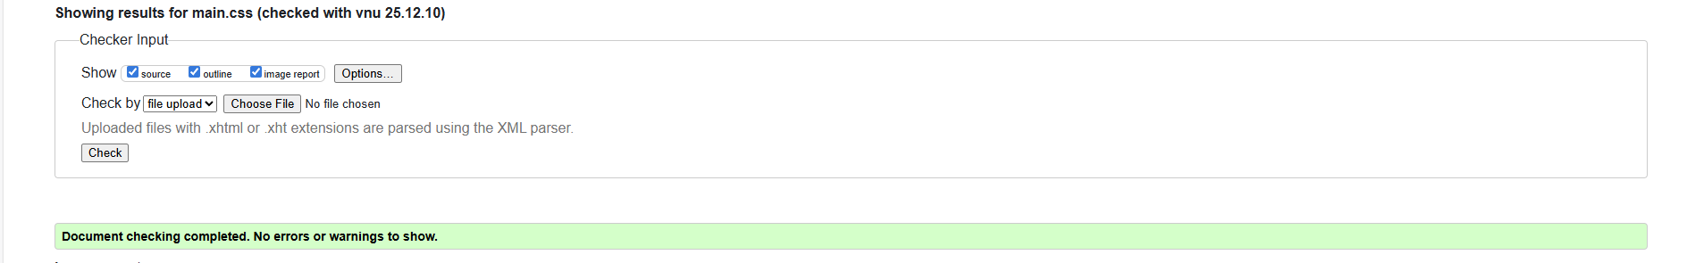
Рисунок 9 – Результат проверки файла main.css.
По результатам проверки никаких ошибок нет, все соответствует требованиям.

2.2 Валидация «services.css»
На рисунке 10 показан результат проверки services.css.
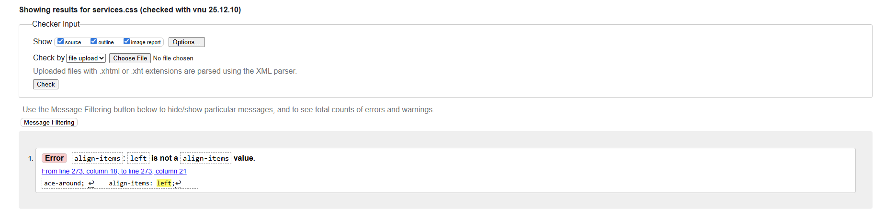
Рисунок 10 – Результат проверки файла services.css.
По результатам проверки никаких выявлена одна ошибка. Aling items не может иметь left, было исправлено на flex-start. Производим повторную проверку, изображенную на рисунке 11.
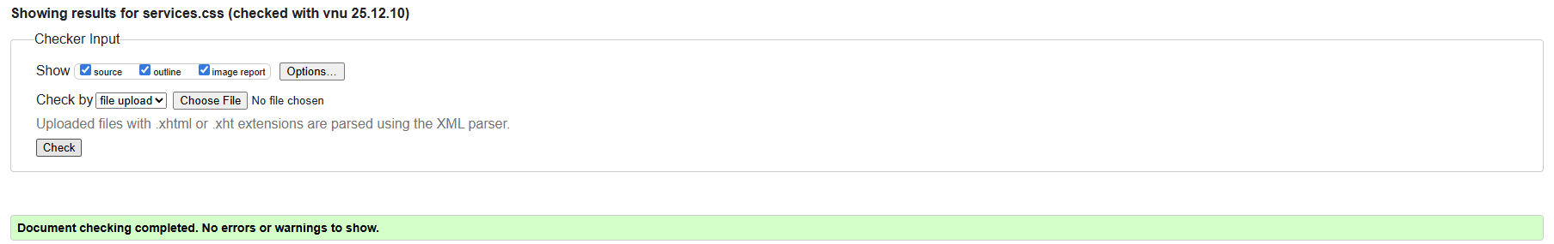
Рисунок 11 – Результат повторной проверки файла services.css.

2.3 Валидация «about.css»
На рисунке 12 показан результат проверки.
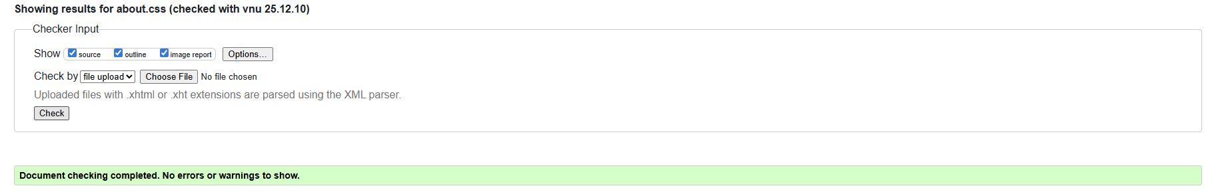
Рисунок 12 – Результат проверки файла about.css
В результате проверки, файл about.css полностью соответствует требованиям.

2.4 Валидация «portfolio.css»
На рисунке 13 показан результат проверки.
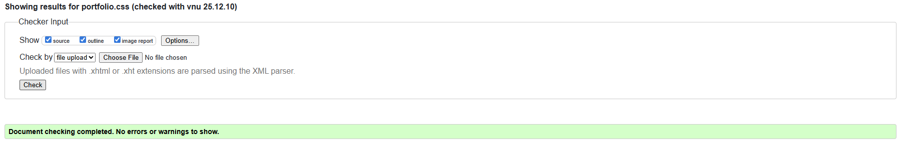
Рисунок 13 – Результат проверки файла portfolio.css
По результатам проверки, файл portfolio.css полностью соответствует требованиям.

2.5 Валидация «forms.css»
На рисунке 14 показан результат проверки.
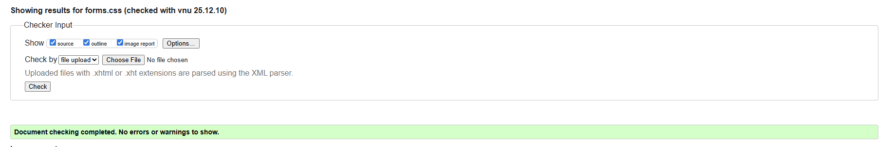
Рисунок 14 – Результат проверки файла forms.css
По результатам проверки, файл forms.css полностью соответствует требованиям.

